预处理查询关键字
淘宝：

预处理查询关键字由https://suggest.taobao.com/sug完成
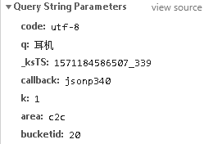
code:编码格式
q:关键字
callback:回调函数，具体见下方
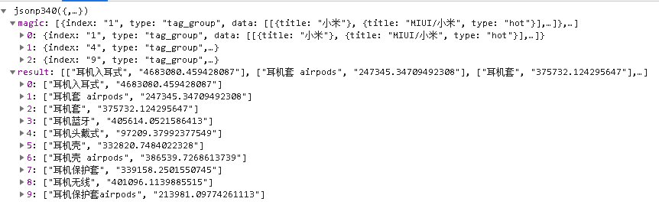
数据格式：jsonp
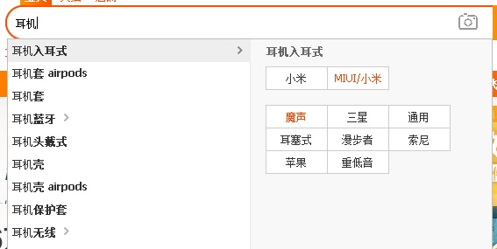
右边为magic内数据，左边为result数据

京东：
预处理查询关键字由https://dd-search.jd.com/?terminal完成
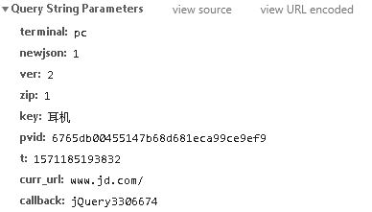
terminal:终端
key:关键字
callback:回调函数，具体见下方
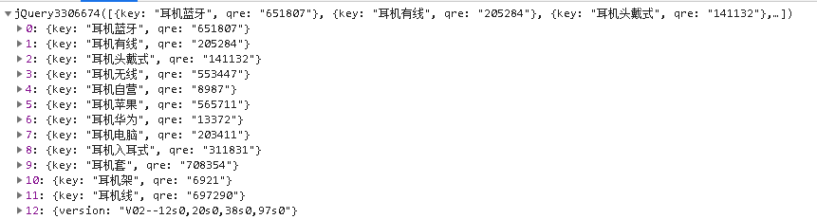
数据格式：jsonp
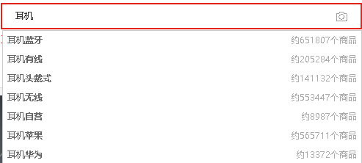

关键字搜索
淘宝：
搜索逻辑由https://s.taobao.com/search页面完成
发送到服务器的数据：
q=%E8%80%B3%E6%9C%BA&imgfile=&js=1&stats_click=search_radio_all%3A1&initiative_id=staobaoz_20191005&ie=utf8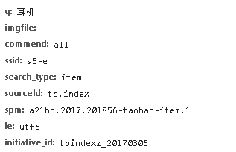
数据分析：
q:搜索的关键字，%E8%80%B3%E6%9C%BA是“耳机”的URL转码
imgfile: 作用不知道，本来以为是图片搜索时图片的原路径，但是用图像搜索还是空
js: 作用不知道，试了很多都是1
stats_click:搜索状态，search_radio_all%3A1，就是搜索所有宝贝
initiative_id:作用不知道，永远都是固定的staobaoz_加上当日日期
ie:浏览器utf-8格式
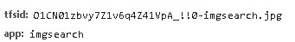
图片搜索时增加的数据
响应结果：成功（状态码200）
响应类型：Doc类型
数据格式：jsonp
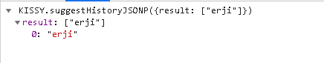
京东：
搜索逻辑由https://search.jd.com/Search页面完成

发送到服务器的数据：
keyword=%E8%80%B3%E6%9C%BA&enc=utf-8&pvid=d60e6b20d3094252b113c77c788113bb
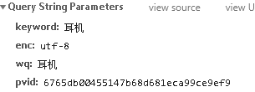
数据分析：
Keyword:搜索关键字，%E8%80%B3%E6%9C%BA是“耳机”的URL转码
enc：编码方式utf-8
响应结果：成功（状态码200）
响应类型：Doc和XHR类型
数据格式：jsonp
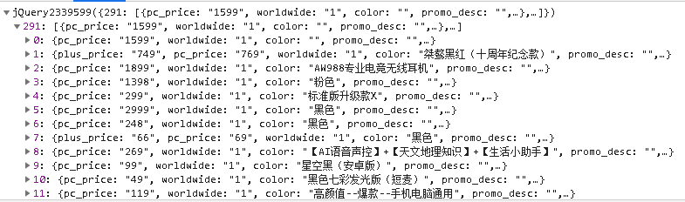

图片搜索
淘宝：
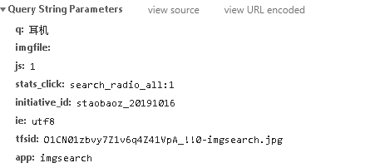
q:搜索的关键字，%E8%80%B3%E6%9C%BA是“耳机”的URL转码
imgfile: 作用不知道，本来以为是图片搜索时图片的原路径，但是用图像搜索还是空
js: 作用不知道，试了很多都是1
stats_click:搜索状态，search_radio_all%3A1，就是搜索所有宝贝
initiative_id:作用不知道，永远都是固定的staobaoz_加上当日日期
ie:浏览器utf-8格式
tfsid:原图片位置
京东：
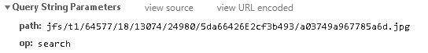
Path:原图片位置

区别：淘宝的数据要比京东更多，因此可推测淘宝的搜索逻辑要比京东更复杂

